МИНИСТЕРСТВО НАУКИ И ВЫСШЕГО ОБРАЗОВАНИЯ РОССИЙСКОЙ ФЕДЕРАЦИИ

ФЕДЕРАЛЬНОЕ ГОСУДАРСТВЕННОЕ АВТОНОМНОЕ

ОБРАЗОВАТЕЛЬНОЕ УЧРЕЖДЕНИЕ ВЫСШЕГО ОБРАЗОВАНИЯ

«Санкт-Петербургский национальный исследовательский университет информационных технологий, механики и оптики»

ФАКУЛЬТЕТ ПРОГРАММНОЙ ИНЖЕНЕРИИ И КОМПЬЮТЕРНЫХ ТЕХНОЛОГИЙ

**ЛАБОРАТОРНАЯ РАБОТА №2**

по дисциплине

«ПРОГРАММИРОВАНИЕ»

Вариант № 765567

***Выполнил:***

Студент группы P3116

Векшин Арсений

Иванович

***Преподаватель:***

Кустарев Иван

Павлович

Содержание

Задание 3

Исходный код программы 4

Схема наследования классов покемонов 4

Результаты работы программы 5

Вывод 7

# Задание

На основе базового класса Pokemon написать свои классы для заданных видов покемонов. Каждый вид покемона должен иметь один или два типа и стандартные базовые характеристики:

* очки здоровья (HP)
* атака (attack)
* защита (defense)
* специальная атака (special attack)
* специальная защита (special defense)
* скорость (speed)

Классы покемонов должны наследоваться в соответствии с цепочкой эволюции покемонов. На основе базовых классов PhysicalMove, SpecialMove и StatusMove реализовать свои классы для заданных видов атак.

Атака должна иметь стандартные тип, силу (power) и точность (accuracy). Должны быть реализованы стандартные эффекты атаки. Назначить каждому виду покемонов атаки в соответствии с вариантом. Уровень покемона выбирается минимально необходимым для всех реализованных атак.

Используя класс симуляции боя Battle, создать 2 команды покемонов (каждый покемон должен иметь имя) и запустить бой.

Базовые классы и симулятор сражения находятся в [jar-архиве](https://se.ifmo.ru/documents/10180/660917/Pokemon.jar/a7ce60af-6ee6-47d0-a95e-e5ed9a697bd2) (обновлен 9.10.2018, исправлен баг с добавлением атак и кодировкой). Документация в формате javadoc - [здесь](https://se.ifmo.ru/~tony/doc/).

Информацию о покемонах, цепочках эволюции и атаках можно найти на сайтах<http://poke-universe.ru>,<http://pokemondb.net>,<http://veekun.com/dex/pokemon>

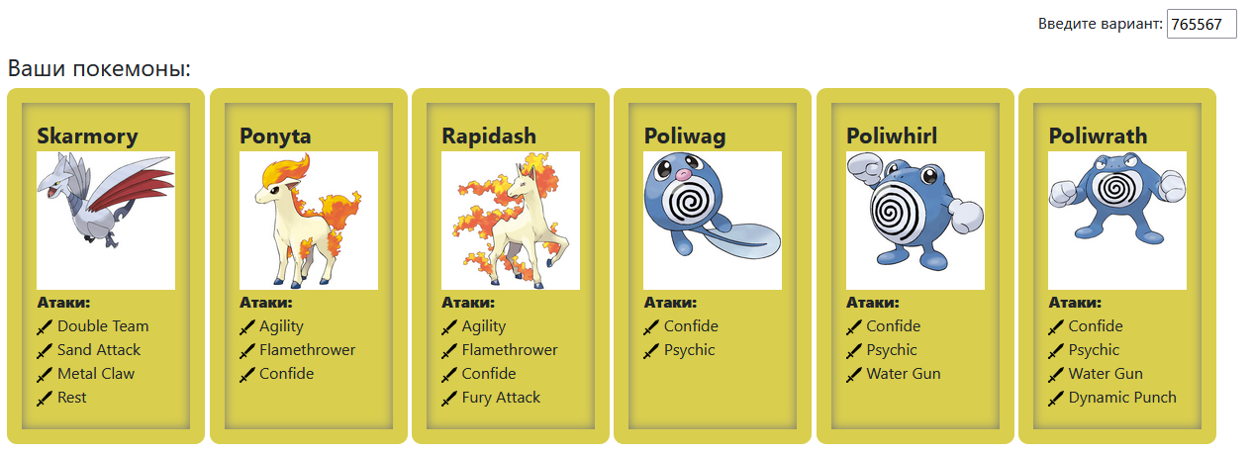

# Исходный код программы

<https://github.com/ArsenyVekshin/ITMO/tree/master/Prog/lab2/src>

# Схема наследования классов покемонов



# Результаты работы программы

Scarmory 1 из команды желтых вступает в бой!

Ponyta 2 из команды черных вступает в бой!

Ponyta 2 использует Flamethrower.

Scarmory 1 теряет 15 здоровья.

Scarmory 1 теряет сознание.

Rapidash 3 из команды желтых вступает в бой!

Rapidash 3 использует Flamethrower.

Ponyta 2 теряет 3 здоровья.

Ponyta 2 использует Flamethrower.

Rapidash 3 теряет 4 здоровья.

Rapidash 3 использует Confide.

Ponyta 2 использует Agility (скорость +2).

Ponyta 2 использует Confide.

Rapidash 3 использует Flamethrower.

Критический удар!

Ponyta 2 теряет 6 здоровья.

Ponyta 2 воспламеняется

Rapidash 3 использует Agility (скорость +2).

Ponyta 2 использует Agility (скорость +2).

Rapidash 3 использует Flamethrower.

Ponyta 2 теряет 5 здоровья.

Ponyta 2 теряет сознание.

Poliwag 4 из команды черных вступает в бой!

Rapidash 3 использует Confide.

Poliwag 4 использует Confide(-1 специальной атаки противника).

Rapidash 3 использует Confide.

Poliwag 4 использует Psychic (-1 спец защиты противника).

Rapidash 3 восстанавливает 1 здоровья.

Rapidash 3 использует Confide.

Poliwag 4 использует Confide(-1 специальной атаки противника).

Rapidash 3 использует Agility (скорость +2).

Poliwag 4 использует Confide(-1 специальной атаки противника).

Rapidash 3 использует Confide.

Poliwag 4 использует Psychic (-1 спец защиты противника).

Rapidash 3 теряет 4 здоровья.

Rapidash 3 использует Confide.

Poliwag 4 использует Confide(-1 специальной атаки противника).

Rapidash 3 использует Agility (скорость +2).

Poliwag 4 использует Confide(-1 специальной атаки противника).

Rapidash 3 использует Agility (скорость +2).

Poliwag 4 использует Psychic (-1 спец защиты противника).

Rapidash 3 теряет 3 здоровья.

Rapidash 3 использует Agility (скорость +2).

Poliwag 4 использует Psychic (-1 спец защиты противника).

Rapidash 3 теряет 5 здоровья.

Rapidash 3 теряет сознание.

Poliwhirl 5 из команды желтых вступает в бой!

Poliwhirl 5 использует Confide(-1 специальной атаки противника).

Poliwag 4 использует Confide(-1 специальной атаки противника).

Poliwhirl 5 использует Confide(-1 специальной атаки противника).

Poliwag 4 использует Psychic (-1 спец защиты противника).

Poliwhirl 5 теряет 4 здоровья.

Poliwag 4 использует Confide(-1 специальной атаки противника).

Poliwag 4 использует Confide(-1 специальной атаки противника).

Poliwag 4 использует Psychic (-1 спец защиты противника).

Poliwag 4 теряет 5 здоровья.

Poliwag 4 использует Psychic (-1 спец защиты противника).

Poliwag 4 теряет 5 здоровья.

Poliwhirl 5 использует Water Gun.

Poliwhirl 5 теряет 4 здоровья.

Poliwhirl 5 использует Water Gun.

Poliwhirl 5 теряет 4 здоровья.

Оба покемона теряют сознание.

В команде желтых не осталось покемонов.

Команда черных побеждает в этом бою!

# Вывод

Во время выполнения работы я ознакомился с синтаксисом базового ООП языка Java, взаимодействием с уже готовыми jar-проектами в собственном коде. Полученные знания понадобятся в процессе дальнейшего обучения.